Белорусский государственный технологический университет
Факультет информационных технологий
Кафедра информационных систем и технологий

Лабораторная работа №2
По дисциплине «Администрирование и Безопасность Интернет Систем»
На тему «Настройка веб-сервера Apache»

Выполнил:
Студент 3 курса 6 группы
Филипюк Илья Андреевич
Преподаватель: Сазонова Д.В.

2026, Минск

Установка и настройка необходимых компонентов
Первым шагом необходимо установить необходимые для выполнения лабораторной работы компоненты. Для начала устанавливаем Apache Web Server помощью команды apt install. Результат представлен на рисунке 1.1.
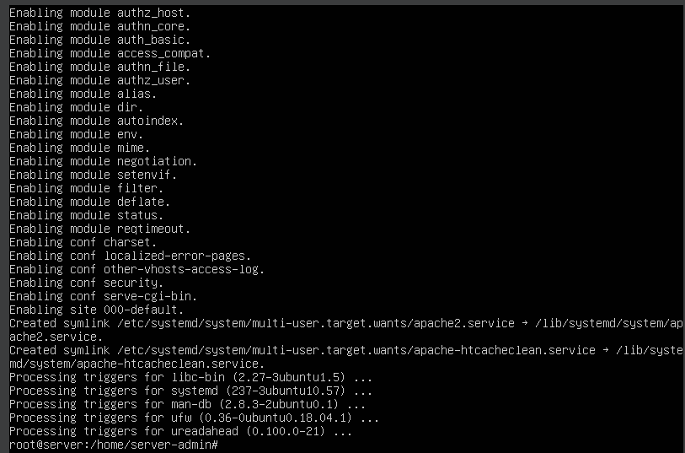
Рисунок 1.1. – Результат установки Apache Web Server
Далее с помощью той же команды устанавливаем сервер базы данных MySQL. Результат установки этого компонента представлен на рисунке 1.2.
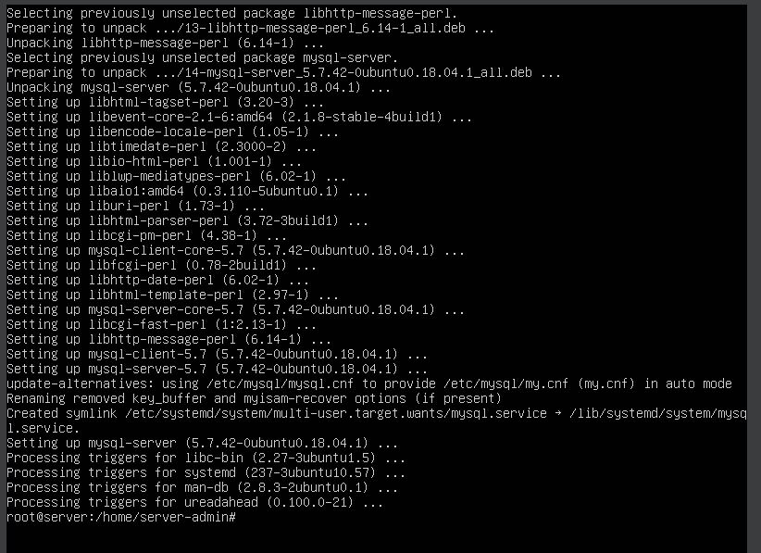
Рисунок 1.2 – Результат установки MySQL Server
Последнее, что необходимо установить – веб-интерфейс для управления базами данных PHPMyAdmin. Результат установки этого интерфейса представлен на рисунке 1.3.
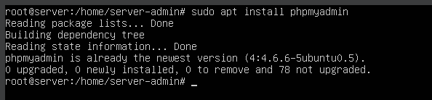
Рисунок 1.3. – Результат установки PHPMyAdmin
Далее необходимо создать на веб-сервере три виртуальных хоста: site.<surename>.by, forum.<surename>.by и cloud.<surename>.by. Для этого создадим для этих хостов одноимённые директории и в них создадим простые html-документы. Результат представлен на рисунке 1.4.
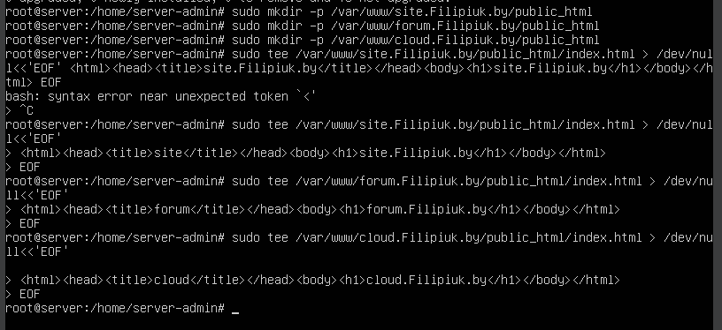
Рисунок 1.4 – Результат создания директорий для хостов
Следующим шагом необходимо установить корректные права доступа и владельца для данных директорий. Результат представлен на рисунке 1.5.
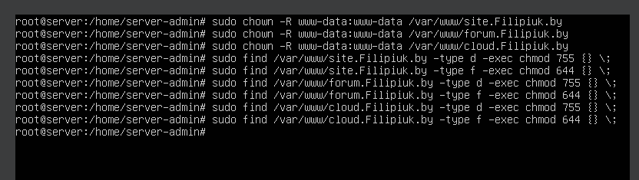
Рисунок 1.5. – Результат установки прав доступа и владельца директорий

Далее необходимо создать конфигурацию виртуальных хостов Apache для каждого из виртуальных хостов. Результат задания такой конфигурации представлен на примере хоста cloud.<surename>.by на рисунке 1.6.
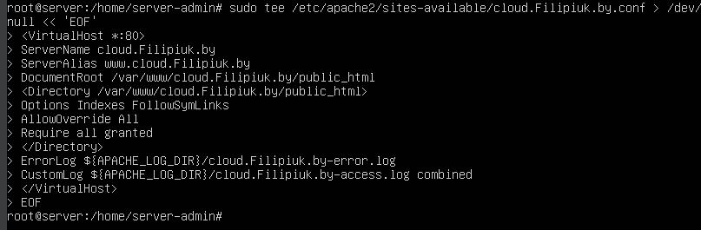
Рисунок 1.6 – Результат задания конфигурации для хоста
Теперь необходимо включить ранее созданные сайты с помощью команды sudo a2ensite, проверить корректность синтаксиса конфигурационных файлов и перезагрузить apache2 для того, чтобы изменения вступили в силу. Результат данных манипуляций представлен на рисунке 1.7.
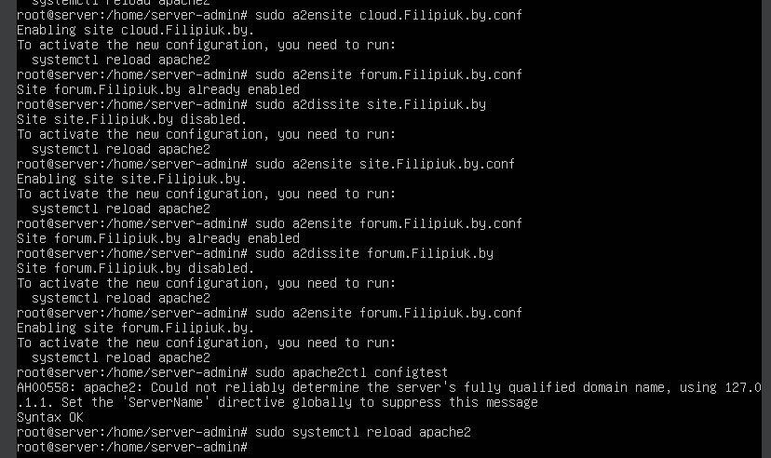
Рисунок 1.7 – Результат включения сайтов
После этого проверим, работают ли ранее включённые сайты и добавим записи для разрешения IP-адреса машины в символические имена ранее созданных сайтов. Результат данной работы представлен на рисунке 1.8.
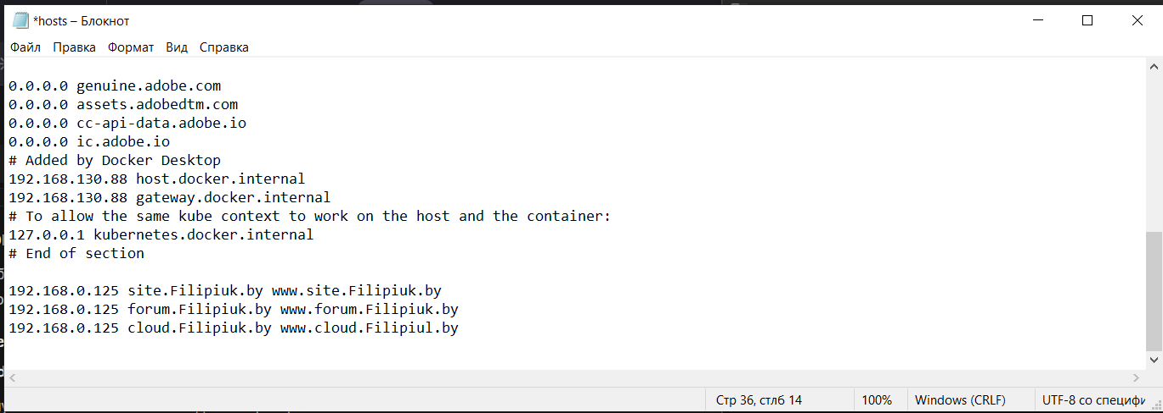
Рисунок 1.8 – Результат редактирования файла hosts на физической машине
Результатом данного раздела являются установленные необходимые компоненты, который позволяют продолжить дальнейшую работу согласно условию лабораторной работы.

Работа с установленными компонентами
Для начала с помощью веб-интерфейса PHPMyAdmin необходимо создать трёх пользователей со сгенерированными паролями. Имена пользователей и их пароли представлены в таблице 2.1.
Таблица 2.1.- созданные пользователи
Пользователь | Пароль
site | 6lE-5u-sTQw3I9wt
forum | ehoZ[6wmBLrQZUHr
cloud | BNKIHrFmh]kl3Q5Y
Теперь для передачи файлов на виртуальной машине необходимо установить FTP-сервер VSFTPd, создать пользователя для FTP-подключения и разрешить запись файлов по FTP. Результат установки сервера представлен на рисунке 2.1.
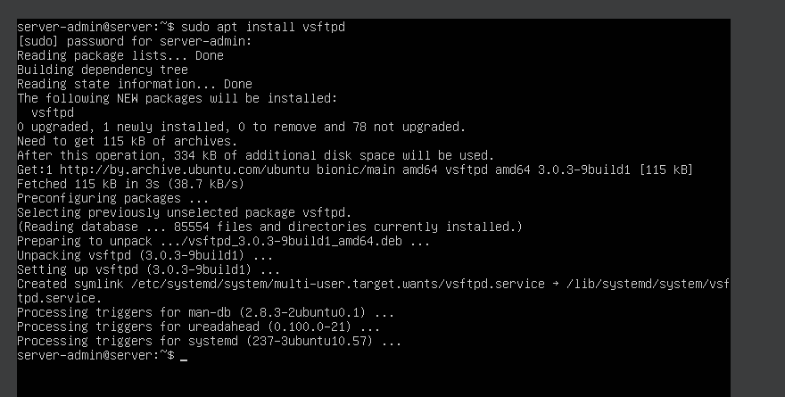
Рисунок 2.1 – Результат установки VSFTPd
Далее необходимо создать пользователя для FTP-подключения. Результат создания представлен на рисунке 2.2.
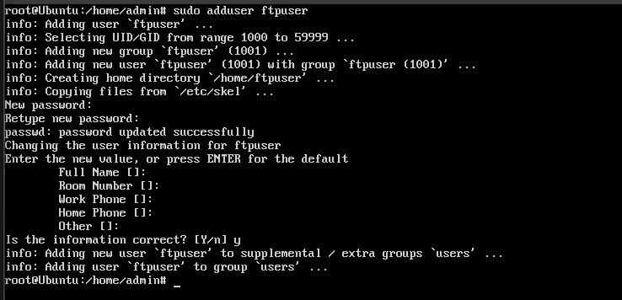
Рисунок 2.2. – Результат создания пользователя для FTP-подключения
Теперь необходимо создать директорию для загрузки, так как по умолчанию VSFTPd не принимает корневую директорию (рисунок 2.3)
Рисунок 2.3 – Результат создания директории для VSFTPd
Следующим шагом необходимо отредактировать конфигурационный файл ранее установленной службы и , для применения изменений, перезапустить её с помощью команды systemctl restart vsftpd. Результат проверки статуса работы службы после перезапуска представлен на рисунке 2.4.
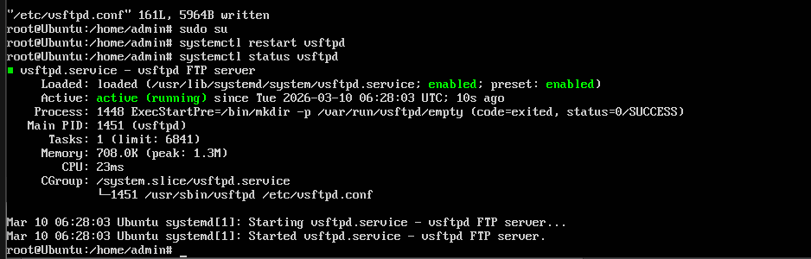
Рисунок 2.4 – Результат настройки VSFTPd
Теперь для проверки возможности подключения и передачи файлов на физической машине был установлен FTP-клиент FileZilla. Результат проверки работоспособности соединения представлен на рисунке 2.5.
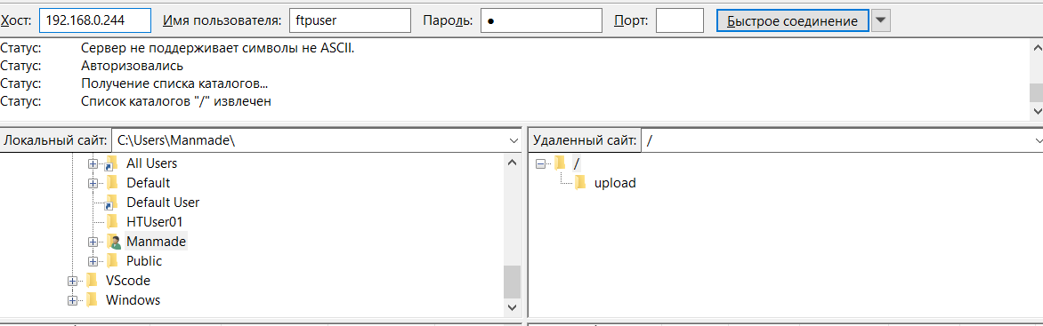
Рисунок 2.5 – Проверка FTP-подключения через FileZilla

Установка и работа с Wordpress
Далее для выполнения лабораторной работы необходимо установить CMS Wordpress. Результат данного действия представлен на рисунке 3.1.
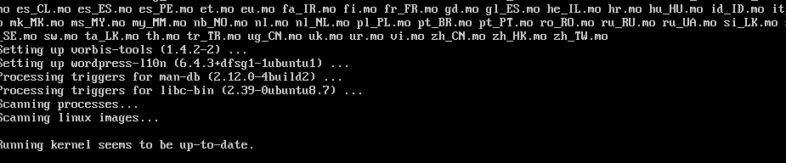
Рисунок 3.1 – Результат установки CMS Wordpress
Теперь важно указать Apache Web Server, где он может найти ранее установленный Wordpress. Для этого создадим конфигурационный файл. Он представлен на рисунке 3.2.
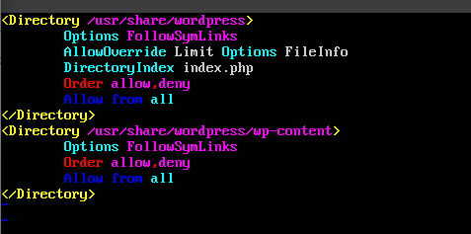
Рисунок 3.2 – Конфигурационный файл, связывающий Apache2 с Wordpress
Следующим шагом применим изменения, включим Wordpress с помощью команды a2ensite и перезапустим службу apache2. Результат данных действий представлен на рисунке 3.3.
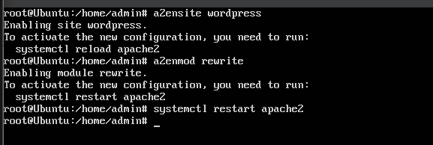
Рисунок 3.3 – Результат применения ранее созданной конфигурации
Далее для работы Wordpress необходимо создать соответствующую БД и пользователя для неё, после чего создать и отредактировать конфигурационный файл для нашего сайта. Данный файл представлен на рисунке 3.4.
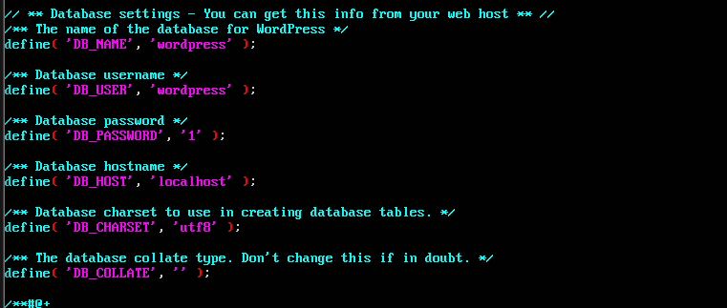
Рисунок 3.4 – Конфигурационный файл для Wordpress и site.Filipiuk.by
Далее отредактируем конфигурационный файл виртуального хоста для site.Filipiuk.by, заново переведём его в состояние enabled и перезапустим службу apache2. Результат данных действий представлен на рисунке 3.5.
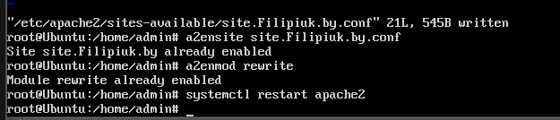
Рисунок 3.5 – Перезагрузка виртуального хоста после редактирования конфигурационного файла
После этого нужно зайти на http://site.filipiuk.by в браузере. При выполнении данного действия появится страница установки Wordpress. Необходимо выполнить начальные настройки и установить. Результат представлен на рисунке 3.6.
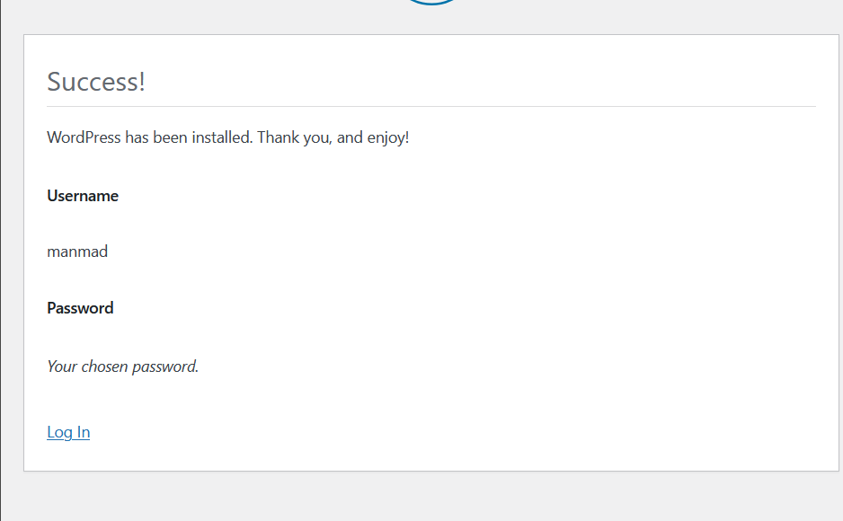
Рисунок 3.6. – Результат установки Wordpress в браузере
После этого с Wordpress Theme Directory скачаем новую тему для Wordpress и с помощью ранее установленного FTP-клиента перенесём архив с темой в папку FTP-пользователя, после чего убедимся в наличии файла в конечной директории (рисунок 3.7).
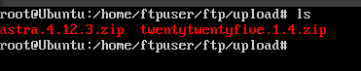
Рисунок 3.7 – Результат проверки наличия файла в директории FTP-пользователя
Теперь необходимо распаковать и установить тему напрямую в директорию Wordpress. Для этого сначала установим утилиту unzip. Результат установки представлен на рисунке 3.8.
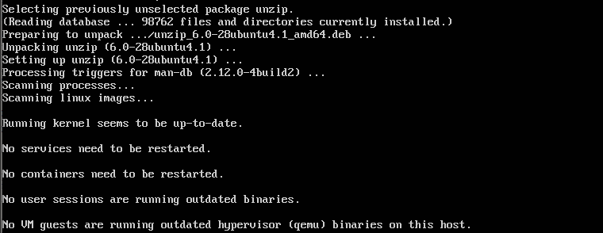
Рисунок 3.8 – Результат установки утилиты unzip
И наконец распакуем архив в директорию, в которой находится Wordpress с помощью ранее установленной утилиты, выдадим на него соответствующие права. После чего проверим корректность выполненных действий (рисунок 3.9).
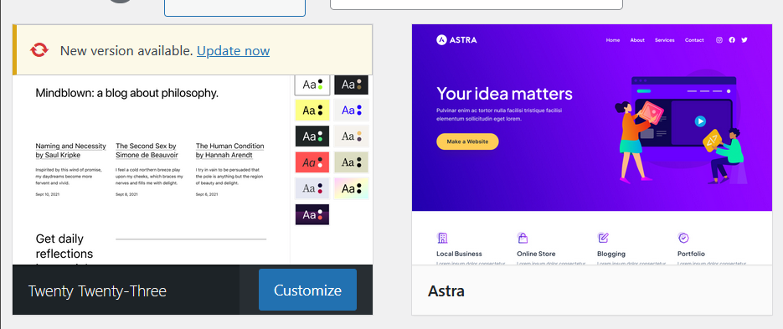
Рисунок 3.9 – Доступность темы в браузерном клиенте Wordpress
После этого применим тему и проверим, с помощью браузерного клиента Wordpress, применились ли изменения и изменилась ли тема. Результат представлен на рисунке 3.10.
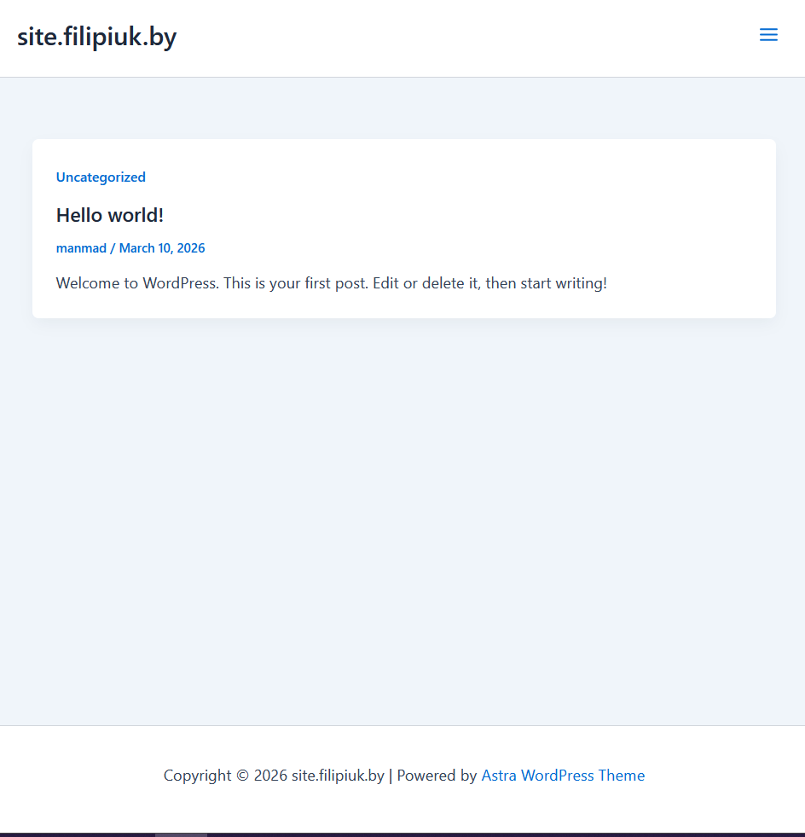
Рисунок 3.10 – Результат применения ранее установленной темы
Далее по ходу лабораторной работы необходимо установить плагин Cyrlitera для Wordpress. Процесс установки и переброски архива на виртуальную машину идентичен установке темы, поэтому выполним ту же последовательность действий и проверим наличие архива в папке пользователя (рисунок 3.11).
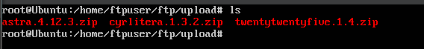
Рисунок 3.11 – Результат переброски архива с плагином по FTP-соединению
После этого распакуем установленный архив с помощью утилиты unzip в директорию для хранения плагинов Wordpress и применим этот плагин через браузерный клиент Wordpress. Результат представлен на рисунке 3.12.
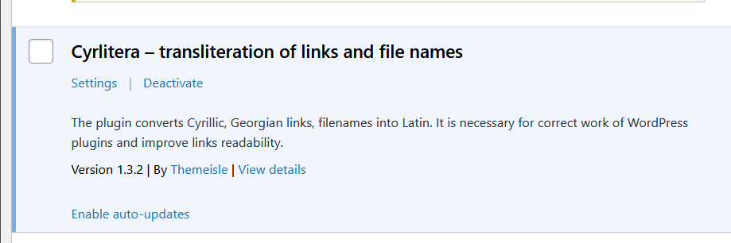
Рисунок 3.12 – Результат активации установленного плагина
После чего в качестве логического завершения большого блока работы с Wordpress и сайтом site.Filipiuk.by необходимо создать не менее пяти иллюстративных записей. Результат представлен на рисунке 3.13.
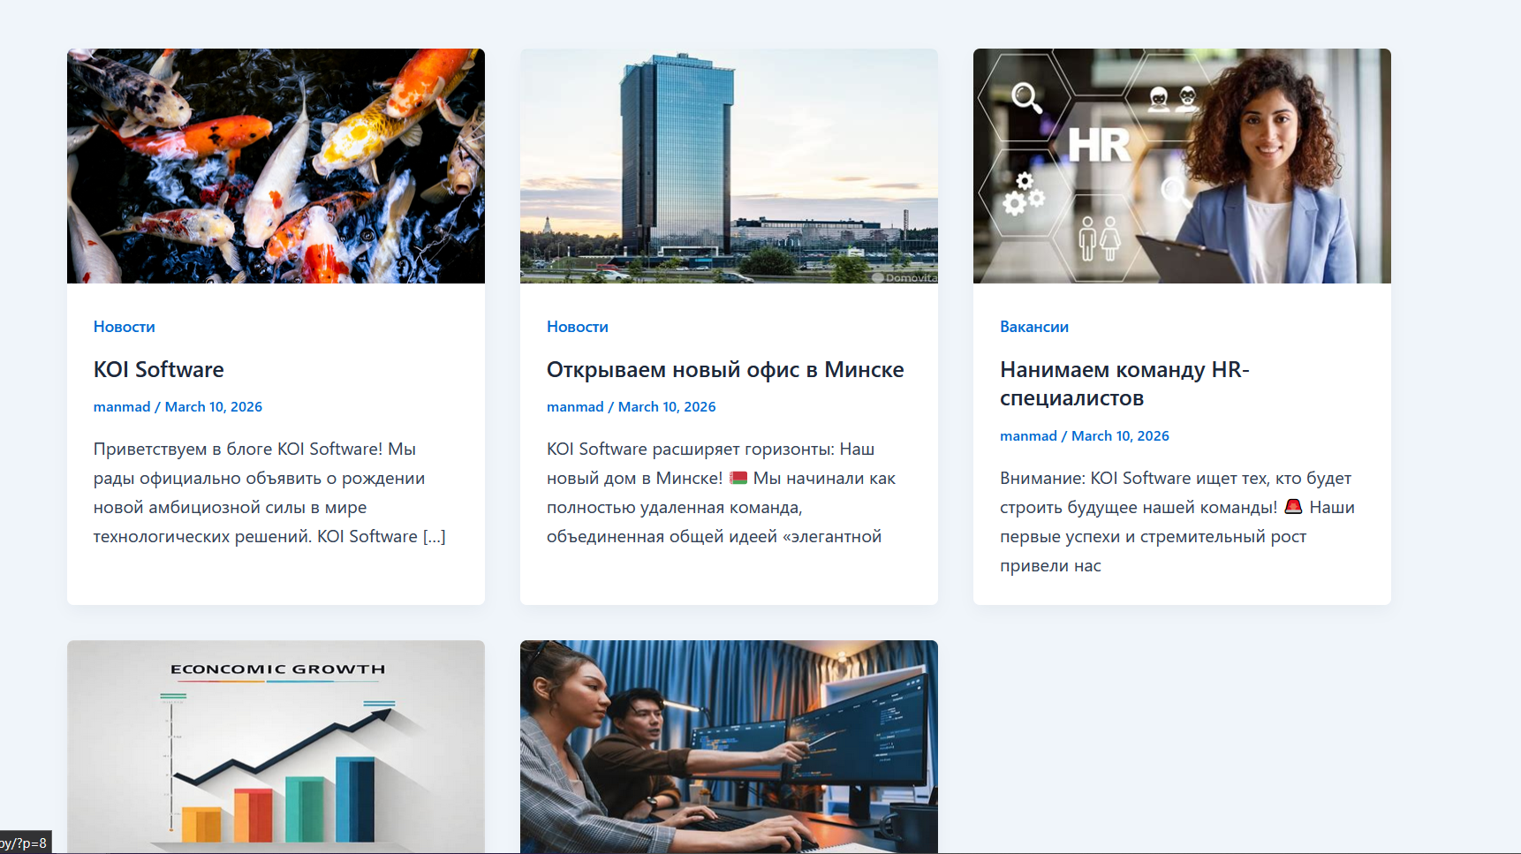
Рисунок 3.13 – Результат создания иллюстративных записей
Далее, начиная второй большой блок работы с Wordpress, необходимо скачать на физическую машину форумный движок PHPBB, передать по FTP и распаковать на виртуальной машине. Результат передачи файла представлен на рисунке 3.14
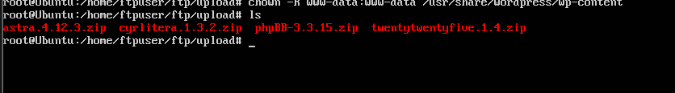
Рисунок 3.14 – Результат передачи архива с движком по FTP
Теперь создадим для форума отдельную директорию и с помощью утилиты unzip распакуем в неё архив с движком. Результат данной операции представлен на рисунке 3.15.
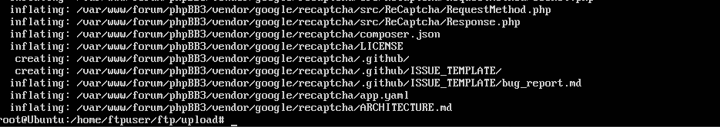
Рисунок 3.15 – Результат распаковки архива с форумным движком
После этого скачаем компоненты PHPBB для русского языка и передадим их по FTP на виртуальную машину. Результат данного действия представлен на рисунке 3.16.
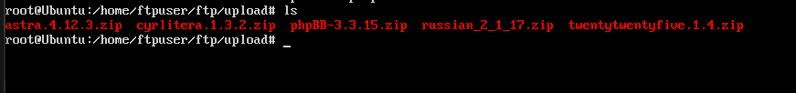
Рисунок 3.16 – Результат передачи компонентов для русского языка по FTP
Далее распакуем ранее установленный архив в нужную папку форума с помощью утилиты unzip. Результат данного действия представлен на рисунке 3.17.
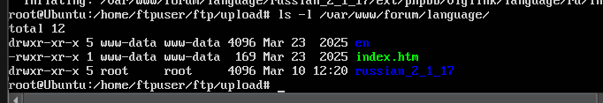
Рисунок 3.17 – Результат распаковки архива
После этого настроим конфигурационный файл для форума. Результат представлен на рисунке 3.18.
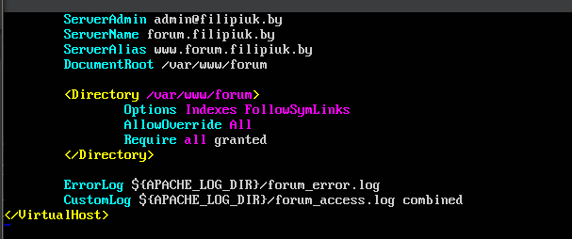
Рисунок 3.18 – Конфигурационный файл для форума после изменения
Теперь включим отконфигурированный сайт, перезапустим службу apache2 и выдадим необходимые права доступа. Результат данных действий представлен на рисунке 3.19.
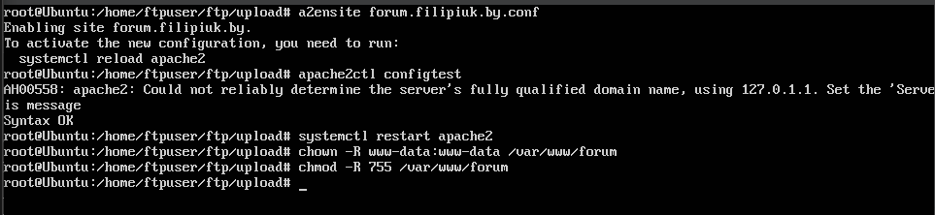
Рисунок 3.19 – Результат запуска сайта после конфигурации
Теперь перейдём в браузер для запуска инсталятора и, после завершения его работы, проверим успешность установки, перейдя по http://forum.filipiuk.by. Результат данных действий представлен на рисунке 3.20.
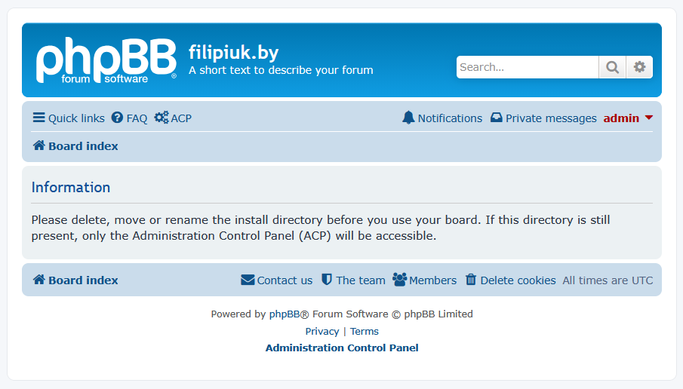
Рисунок 3.20 – Результат установки формного движка
Теперь в браузере создадим форму с пятью разделами, один из которых сделаем доступным только для администраторов. Результат данных действий представлен на рисунке 3.21.
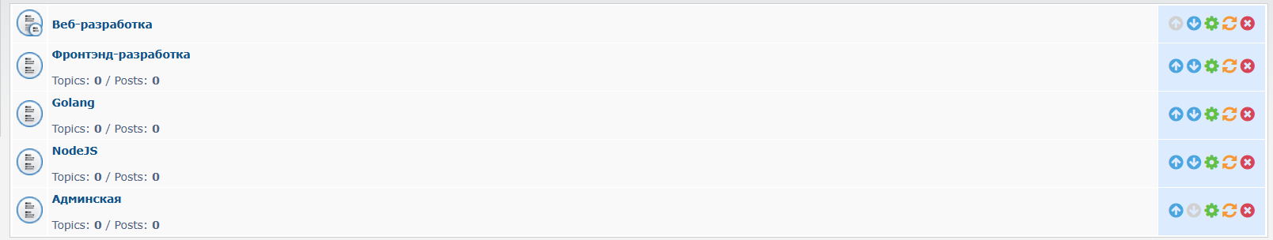
Рисунок 3.21 – Результат создания форумов
После чего необходимо зарегистрировать двух пользователей с выдуманными почтовыми адресами, активировать их через администраторский раздел пользователем-основателем, одного из пользователей добавить в группу администраторов. Результат данных действий представлен на рисунке 3.22.
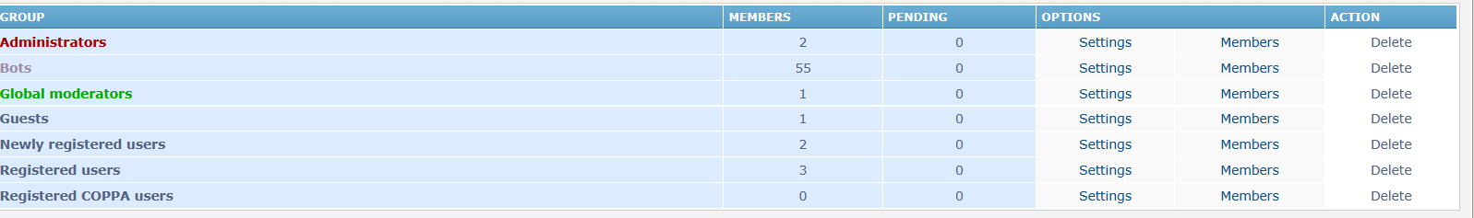
Рисунок 3.22 – Результат добавления новых пользователей
Теперь необходимо скачать на физическую машину и передать по FTP на виртуальную машину движок облачного хранилища Nextcloud. Результат установки данного движка представлен на рисунке 3.23.
Рисунок 3.23 – Результат установки облачного движка Nextcloud
Далее отредактируем конфигурационный файл cloud.filipiuk.by.conf для принятия запросов. Данный конфигурационный файл представлен на рисунке 3.24.
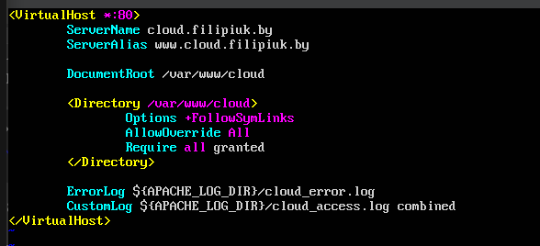
Рисунок 3.24 – Конфигурационный файл для cloud.filipiuk.by.conf
После этого включим нужный хост и перезагрузим службу apache2 для вступления изменений в силу. Результат данной операции представлен на рисунке 3.25.
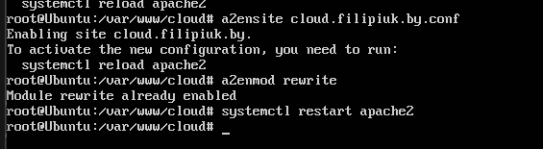
Рисунок 3.25 – Результат применения изменений конфигурации
Теперь, для проверки корректности выполненной работы, перейдём в браузере по http://cloud.filipiuk.by. Результат данной операции представлен на рисунке 3.26.
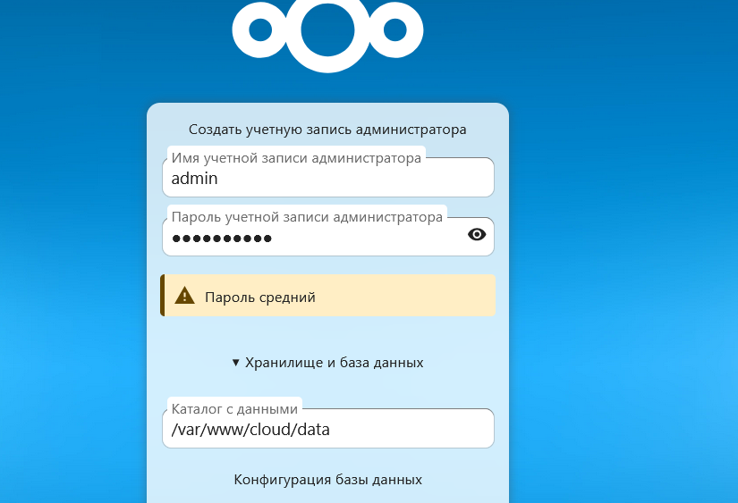
Рисунок 3.26 – Результат проверки работоспособности Nextcoud
Следующим шагом необходимо загрузить на хранения в Nextcloud папку с файлами. Для этого с физической машины передадим по FTP папку в /home/ftpuser/ftp/upload. Результат представлен на рисунке 3.27.

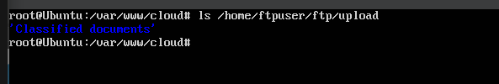
Рисунок 3.26 – Результат передачи папки с файлами для дальнейшего размещения в облаке
Далее создадим ещё директорию для хранения и переместим туда файлы из директории FTP-пользователя. Результат представлен на рисунке 3.27.
Рисунок 3.27 – Результат переноса файлов в папку облака
Теперь выполним сканирование файлов, чтобы папка, размещённая в Nextcloud появилась в его файловой системе. Результат представлен на рисунке 3.28.
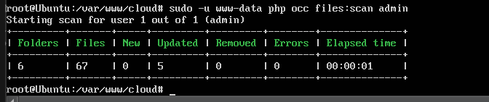
Рисунок 3.28 – Результат сканирования файлов Nextcloud
После этого проверим, видны ли изменения в браузерном клиенте Nextcloud. Данный результат представлен на рисунке 3.29.
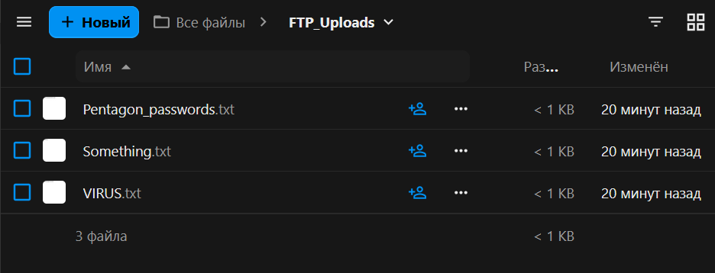
Рисунок 3.29 – Результат применения изменений
Теперь создадим нового пользователя через веб-интерфейс Nextcloud в браузере и поделимся с ним папкой FTP_Uploads, которая пока доступна только для администратора. Результат данных действий представлен на рисунке 3.30.
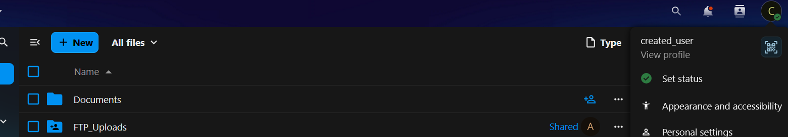
Рисунок 3.30 – Результат предоставления новому пользователю прав на директорию
Последним шагом добавим новую папку от имени новосозданного пользователя, создадим на эту папку общедоступную ссылку. Таким образом доступ к этой папке может получить кто угодно, имеющий данную ссылку, даже без наличия аккаунта в Nextcloud. Для демонстрации скопируем эту ссылку, откроем её в браузере и проверим доступность папки. Результат представлен на рисунке 3.31.
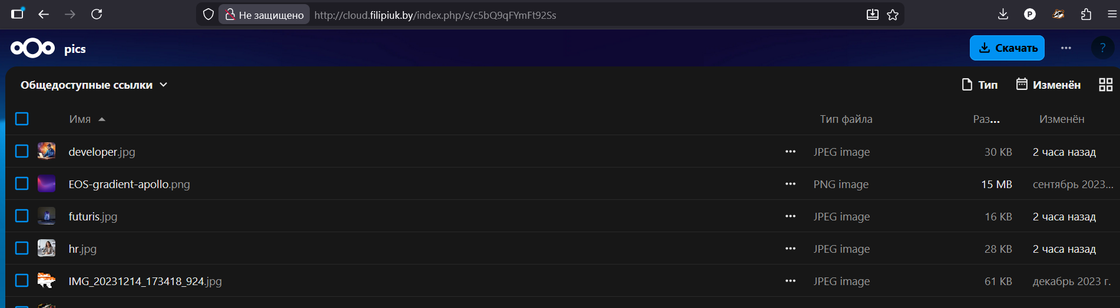
Рисунок 3.31 – Проверка доступа к общедоступной папке

